ΡΟΜΠΟΤΙΚΗ ΚΑΙ ΕΚΠΑΙΔΕΥΣΗ
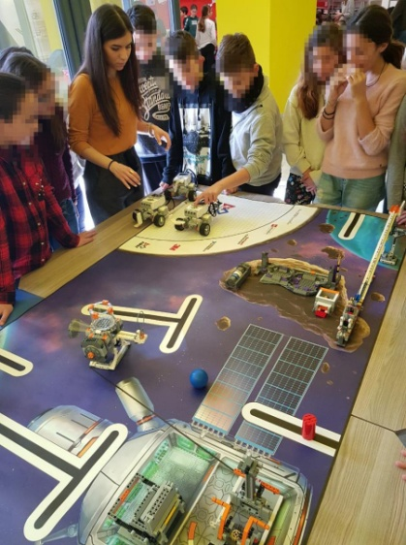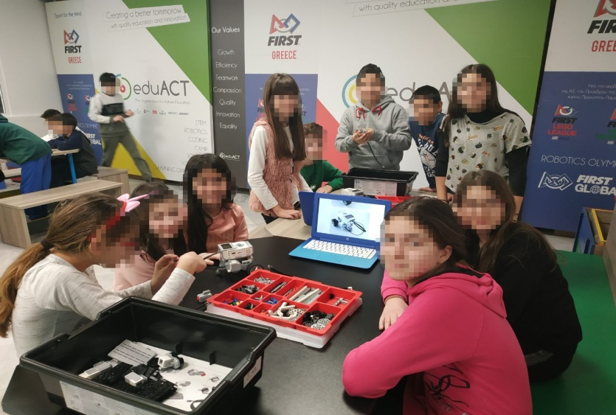
Την Τρίτη 12 Φεβρουαρίου 2019, η ΣΤ΄ τάξη του Δημ. Σχ. Νησίου και τα αντίστοιχα τμήματα του 4^{ου} Δημ. Σχ. Αλεξάνδρειας επισκέφτηκαν το eduACT (Δράση για την Εκπαίδευση), ένα μη κερδοσκοπικό-αγαθοεργές σωματείο Ρομποτικής, στη Θεσσαλονίκη. Οι μαθητές μας, αφού ξεναγήθηκαν στον χώρο του, συμμετείχαν σε πρόγραμμα, πραγματοποιώντας υπολογισμούς και κατασκευές με ρομπότ και μαθαίνοντας τι είναι ρομποτική, τι μπορεί να μας προσφέρει και πώς να ανακαλύψουν οι ίδιοι τη γνώση.
Ευχαριστούμε τους Εκπαιδευτικούς των Σχολείων που συμμετείχαν, όπως και το εκπαιδευτικό προσωπικό του eduACT, που με υπομονή και αγάπη εξηγούσαν και τη παραμικρή απορία στους μαθητές μας, ώστε να έχουν μία γενικότερη άποψη για την Εκπαιδευτική Ρομποτική, μία επιστήμη που εξελίσσεται ραγδαία και με πολύ γρήγορους ρυθμούς.
Οι Δ/ντές
του Δημ. Σχ. Νησίου και του 4^{ου} Δημ. Σχ. Αλεξάνδρειας

